**Learning objectives**

• Describe solids, liquids and gases in terms of atoms and molecules.

• Use the concept of temperature and the relation of absolute temperature to the average kinetic energy of molecules.

• Understand and use the concept of internal energy.

• Solve problems in calorimetry using the specifi c heat capacities.

• Describe phase change and performing calculations using the concept of specifi c latent heat..

**LYCEE BILLES PHYSIQUE DP1 2021/2022**

**THEME 3. PHYSIQUE THERMIQUE**

**SECTION 3.1. CONCEPTS THERMIQUES**

À mesure que nous regardons de plus près dans la matière, nous découvrons des structures de plus en plus petites Nous constatons que les composés sont constitués de molécules, que les molécules sont constituées d'atomes et que les atomes contiennent des noyaux et des électrons. Les noyaux, à leur tour, contiennent des protons et des neutrons. Aujourd'hui, on pense que les électrons n'ont pas de sous-structure, mais les nucléons (c'est-à-dire les protons et les neutrons) sont connus pour être constitués de quarks. On ne sait pas si les quarks eux-mêmes sont constitués de particules plus petites. En physique thermique, nous nous intéressons principalement aux molécules, aux atomes et aux électrons - nous n'avons pas besoin de considérer des structures plus petites.

Dans un solide, il existe des forces entre les particules qui peuvent être modélisées par des ressorts joignant les particules voisines

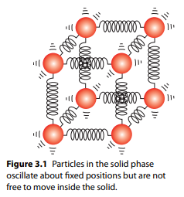

(Figure 3.1). Les ressorts représentent alors les liaisons entre les particules.

Dans les liquides, les forces entre les particules sont plus faibles. Les particules sont capables de se déplacer dans le volume du liquide et le liquide prendra la forme du récipient dans lequel il est placé. Cependant, les forces inter-particules entre les particules dans un liquide sont suffisamment fortes pour que les particules ne puissent pas s'éloigner les unes des autres.

Dans les gaz, les forces inter-particules sont très faibles au point d'être presque négligeables. Le seul moment où des forces significatives existent entre les particules est lors des collisions.

**Température**

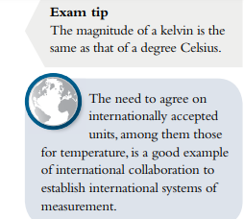Nous avons un concept intuitif de température en tant que « froid » ou « chaleur » d'un corps, mais ce n'est qu'au XIXe siècle que l'une des plus grandes découvertes en physique a lié le concept de température au mouvement aléatoire des molécules. Cette connexion, qui sera explorée plus en détail dans le sous-thème 3.2, est que la température est proportionnelle à l'énergie cinétique aléatoire moyenne des molécules. Cette proportionnalité directe entre la température et l'énergie cinétique aléatoire moyenne n'est vraie que pour l'échelle de température absolue ou kelvin. Dans cette échelle, le zéro est la température la plus basse possible, le zéro absolu de la température. Il doit y avoir un zéro absolu de température car il existe une valeur la plus basse possible de l'énergie cinétique moyenne des molécules, à savoir une énergie cinétique nulle. Puisque la température est proportionnelle à l'énergie cinétique moyenne, la température doit être nulle lorsque l'énergie cinétique est nulle.

De nombreuses autres échelles de température existent.

En 1742, Anders Celsius (1701-1744) a créé l'échelle de température encore couramment utilisée aujourd'hui et connue sous son nom. Sur l'échelle Celsius, une valeur de zéro degré est attribuée au point de congélation de l'eau (Figure 3.2) et une valeur de 100 degrés est attribuée au point d'ébullition de l'eau. La connexion entre les échelles Celsius et Kelvin est : T (en kelvin, K) = T (en degrés Celsius, °C) + 273. La magnitude d'un kelvin est la même que celle d'un degré Celsius. La température la plus basse possible sur l'échelle absolue est zéro kelvin, 0 K. Sur l'échelle Celsius, la température la plus basse possible est donc de −273 °C. (Remarquez que nous ne disons jamais degrés kelvin, juste kelvin.) La température a beaucoup varié au cours de la vie de l'Univers : au moment du Big Bang, il y a quelque 13,8 milliards d'années, la température de l'univers était d'environ 1032 K. L'univers n'a cessé de s'étendre depuis et la température a donc baissé. Dans le vide de l'espace, loin des étoiles et des galaxies, sa valeur n'est aujourd'hui que de 2,7 K.

**Exemple d'application**

**3.1 La température d'un corps passe de 320 K à 340 K. Indiquez l'augmentation de température en degrés Celsius.**

Réponse :

L'augmentation de température en kelvin est de 340 − 320 = 20 K. Comme la magnitude d'un kelvin est la même que celle d'un degré Celsius, l'augmentation de température est de 20 °C. (Une autre façon de voir cela est de convertir les deux températures en kelvin. 320 K correspond à 320 - 273 = 47 ° C et 340 K correspond à 340 - 273 = 67 ° C, ce qui donne un changement de 20 ° C.)

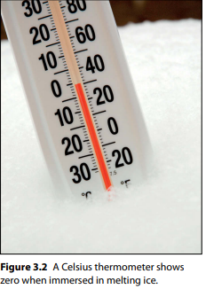**Repèrage de la température**

La température peut être mesurée à l'aide d'un thermomètre, qui est simplement un appareil qui possède une propriété qui change de manière prévisible lorsque la température change. Cette propriété est le volume dans les thermomètres à liquide dans le verre : la colonne de liquide change de volume et donc de longueur puisque la section transversale reste la même lorsque la température change et peut donc être utilisée pour mesurer la température si nous étalonnons d'abord le thermomètre. Mais d'autres propriétés que le volume peuvent être utilisées, par exemple la résistance électrique. Lorsqu'un thermomètre est utilisé pour mesurer la température d'un corps, il doit entrer en contact avec le corps. Une interaction thermique se produit et l'énergie est transférée jusqu'à ce que le thermomètre et le corps soient à la même température. Lorsque cela se produit, nous disons que nous avons un équilibre thermique. La lecture sur le thermomètre est alors la température du corps. (Pour les thermomètres tels que les thermomètres infrarouges, le contact thermique n'est pas nécessaire - le thermomètre absorbe le rayonnement émis par le corps dont la température doit être mesurée.) La température moyenne sur Terre est différente à différents endroits. La figure 3.3 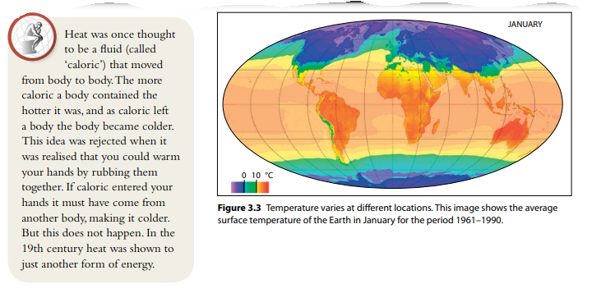montre la répartition des températures en janvier.

**Chaleur**

Nous avons déjà mentionné que deux corps qui sont en contact thermique et qui ont des températures différentes auront une interaction thermique. Ainsi, lorsqu'un verre d'eau froide est placé dans une pièce chaude, la chaleur s'écoule de la pièce vers l'eau plus froide jusqu'à ce que la température de l'eau devienne égale à celle de son environnement. On dit que le corps le plus froid a été « réchauffé ».

La chaleur est l'énergie qui est transférée d'un corps à un autre à la suite d'une différence de température.

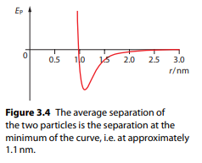Or, toutes les substances sont constituées de particules et, qu'elles soient en phase solide, liquide ou gazeuse, les particules sont en mouvement constant. Ils possèdent donc une énergie cinétique. Dans un gaz, les particules se déplacent de manière aléatoire dans tout le volume du gaz. Dans un solide, le mouvement des particules se fait à une échelle beaucoup plus petite - les particules vibrent simplement autour de leurs positions d'équilibre. Mais cela nécessite également de l'énergie cinétique. De plus, il existe des forces entre les particules. Pour les gaz, ces forces sont très faibles - dans des conditions raisonnables, elles sont presque négligeables (voir les gaz idéaux dans le sous-thème 3.2). Mais les forces entre les particules sont substantielles pour les solides. Augmenter la séparation moyenne de deux particules d'un solide demande du travail. Ces travaux portent sur l'augmentation de l'énergie potentielle associée aux forces inter-particules. La figure 3.4 montre l'énergie potentielle EP d'une paire de particules en fonction de la distance r séparant les deux particules.

Ainsi, pour décrire l'énergie totale d'une substance, nous devons considérer à la fois l'énergie cinétique et l'énergie potentielle. On définit l'énergie interne d'une substance comme suit :

**L'énergie interne est l'énergie cinétique aléatoire totale des particules d'une substance, plus l'énergie potentielle inter-particules totale des particules.**

L'énergie transférée d'un corps chaud à un corps froid par chauffage augmente l'énergie interne du corps froid (et diminue l'énergie interne du corps chaud de la même quantité). Le travail effectué sur les particules d'une substance augmente l'énergie potentielle des particules, et augmente ainsi l'énergie interne.

L'énergie interne d'un système peut changer en raison de la chaleur ajoutée ou retirée et du travail effectué.

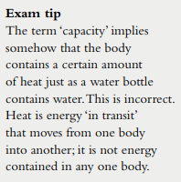L'énergie interne, la chaleur et le travail sont donc trois concepts différents. Leur point commun est qu'ils se mesurent tous en joules. La température est une mesure de l'énergie cinétique aléatoire d'une substance, et non de son énergie interne.

Nous définissons la capacité calorifique spécifique c d'un corps comme étant l'énergie nécessaire pour augmenter la température d'une unité de masse du corps d'un kelvin. Ainsi, pour augmenter la température d'un corps de masse m de ΔT degrés, la chaleur Q requise est :

**Q = m c ΔT**

**Exemples d'application**

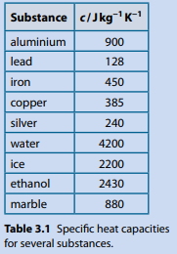3.2 Une quantité de chaleur égale à 9800 J est absorbée par une pièce de fer de masse 1,8 kg et de capacité calorifique spécifique 450 J.kg−1 K−1.

a. Calculer l'augmentation de température du fer.

b. La chaleur de 9800 J a été retirée de 3,2 kg d'eau initialement à 48 °C. La capacité calorifique spécifique de l'eau est de 4200 J.kg−1 K−1. Calculer la température finale de l'eau.

**Réponse :**

1. Nous devons utiliser Q = m c ΔT. Cela donne : 9800 = 1,8 × 450 × ΔT La résolution du changement de température donne :

AT = 9800 /1,8 × 450 = 12,1 ≈ 12K

(Notez que nous n'avons pas besoin de connaître la température initiale du fer pour répondre à cette question.)

1. Nous utilisons Q = m c ΔT pour obtenir : 9800 = 3,2 × 4200 × ΔT La résolution du changement de température donne : AT = 9800 /3,2 × 4200 = 0,729 ≈ 0,73K

Donc la température finale de l'eau est : 48 − 0,73 ≈ 47 °C (Remarquez que les changements de température du fer et de l'eau sont très différents. Notez aussi qu'il n'est pas nécessaire de convertir entre kelvin et °C puisque la température les changements sont les mêmes dans les deux échelles.)

3.3 Un morceau de fer de masse 200 g et de température 300 °C est plongé dans 1,00 kg d'eau à température 20 °C. Prédire la température finale d'équilibre de l'eau. (Prenez c pour le fer comme 450 J kg−1 K−1 et pour l'eau comme 4200 J kg−1 K−1.)

Soit T la température finale inconnue. Le fer sera également à cette température, donc : quantité d'énergie thermique perdue par le fer = mfer cfer(300 − T ) et quantité d'énergie thermique gagnée par l'eau = meau ceau(T − 20) La conservation de l'énergie demande cette énergie thermique perdue = énergie thermique gagnée, donc : mfer cfer (300 − T ) = meau ceau(T − 20) 0,200 × 450 × (300 − T ) = 1,0 × 4200 × (T − 20) ⇒ T = 25,9 °C ≈ 26 °C ( Notez comment la grande capacité calorifique spécifique de l'eau entraîne une légère augmentation de la température de l'eau par rapport à l'énorme baisse de la température du fer.)

**Changement de phase (d’état)**

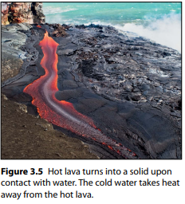Lorsque de la chaleur est fournie à un corps ou retirée de celui-ci, le corps ne change pas nécessairement de température. Le corps peut changer de phase à la place. Les changements de phase se produisent à température constante (Figure 3.5) et comprennent :

• la fusion – lorsqu'un solide se transforme en liquide (de la chaleur doit être fournie au solide)

• la congélation – lorsqu'un liquide se transforme en solide (la chaleur doit être retirée de liquide)

• vaporisation (ou ébullition) – lorsqu'un liquide se transforme en vapeur (en donnant de la chaleur au liquide)

• condensation (liquéfaction) – lorsqu'une vapeur se transforme en liquide (en retirant de la chaleur de la vapeur).

Pourquoi la chaleur absorbée ou évacuée n'entraîne-t-elle pas de changement de température ? Considérez le processus de fusion. A la température de fusion, le passage du solide au liquide signifie que la distance moyenne entre les molécules augmente. Mais augmenter la séparation des molécules demande du travail (car il y a des forces attractives entre les molécules qu'il faut vaincre). C'est là que va la chaleur fournie- elle est utilisée pour "rompre les liens". Ce que la chaleur fournie ne fait pas, c'est augmenter l'énergie cinétique des molécules - la température reste donc la même. Nous définissons **la chaleur latente spécifique L comme étant la quantité d'énergie nécessaire pour changer la phase d'une masse unitaire à température constante**. Donc l'énergie nécessaire pour changer la phase d'une masse m est **Q = mL**. Si le changement est la fusion ou le gel, nous l'appelons la chaleur latente spécifique de fusion, LF. Si le changement est la vaporisation ou la condensation, nous l'appelons chaleur latente spécifique de vaporisation, LV.

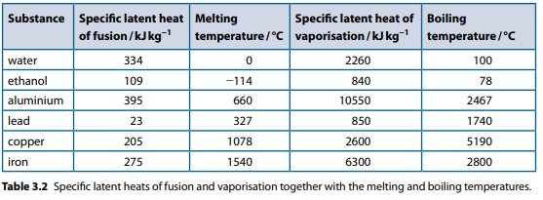

Tableau 3.2 Chaleurs latentes spécifiques de fusion et de vaporisation ainsi que les températures de fusion et d'ébullition.

Notez d'après le tableau 3.2 que la chaleur latente spécifique pour la vaporisation est supérieure à celle pour la fusion. En effet, l'augmentation de la séparation des molécules est beaucoup plus importante lors du passage de la phase liquide à la phase vapeur que lors du passage de la phase solide à la phase liquide. Plus de travail est nécessaire pour obtenir la plus grande séparation, et donc plus d'énergie est nécessaire.

**Exemples concrets**

**3.4** Un glaçon de masse 25,0 g et de température −10,0 °C est déposé dans un verre d'eau de masse 300,0 g et de température 20,0 °C. Calculer la température finale. (Capacité thermique spécifique de la glace = 2200 J kg−1 K−1 ; chaleur latente spécifique de fusion de la glace = 334 J kg−1 K−1, capacité thermique spécifique de l'eau = 4200 J kg−1 K− 1.)

Soit la température finale T. En ignorant toute énergie thermique perdue par le verre lui-même, l'eau se refroidit en perdant de l'énergie thermique. En utilisant Q = m c ΔT, l'énergie thermique perdue par l'eau est : 0,3 × 4200 × (20 − T)

Cette énergie thermique sera absorbée par la glace pour :

• augmenter sa température de −10 °C à 0 °C : l'énergie thermique nécessaire est de 25 × 10−3 × 2200 × 10 J

• faire fondre le glaçon dans l'eau à 0 °C : l'énergie thermique nécessaire est de 25 × 10−3 × 334 × 103J

• augmenter la température de l'ancien glaçon de 0 °C à la température finale T : l'énergie thermique nécessaire est de 25 × 10−3 × 4200 × T. Ainsi : 0,3 × 4200 × (20 − T ) = (25 × 10−3 × 2200 × 10) + (25 × 10−3 × 334 × 103) + (25 × 10−3 × 4200 × T )

La résolution de T donne T = 11,9 °C.

**3.5** Un échantillon de 120 g d'un solide initialement à 20 °C est chauffé par un réchauffeur de puissance constante. La capacité calorifique spécifique du solide est de 2500 J kg−1 K−1. La température de l'échantillon varie avec le temps, comme le montre la figure 3.6. Utilisez le graphique pour déterminer :

a. la puissance du réchauffeur

b. la température de fusion de l'échantillon

c. la chaleur spécifique latente de fusion de l'échantillon

d. la capacité calorifique spécifique de l'échantillon en phase liquide.

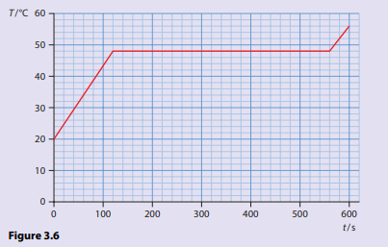

Illustration 3.6

1. Il faut 120 s pour élever la température de l'échantillon solide de 20 °C à 48 °C.

En utilisant Q = m c ΔT, la chaleur requise est : 0,120 × 2500 × (48 − 20) = 8400 J Donc la puissance est :

P = Q t = 8400 120 = 70 W

1. La température est constante à la fusion, indiquée par la partie plate du graphique, donc la température de fusion est de 48 °C. c L'échantillon fond de 120 s à 560 s, soit pendant 440 s. La chaleur fournie pendant ce temps est donc : Q = Pt = 70 × 440 = 30 800 J Donc la chaleur latente spécifique de fusion est :

LF = Q /m = 30 800 0,120 = 2,6 × 105 J kg−1

1. Le liquide monte en température de 48 °C à 56 °C en 40 s. Dans ces 40 s la chaleur fournie est : Q = Pt = 70 × 40 = 2800 J Avec Q = m c ΔT : 0,120 × c × (56 − 48) = 2800 J ⇒ c = 2,9 × 103 J kg−1 K−1

**La méthode des mélanges**

La méthode électrique décrite dans l'exemple d'application 3.5 est une méthode de mesure de la capacité calorifique spécifique et de la chaleur latente. Une autre méthode, la méthode des mélanges, mesure la capacité calorifique spécifique d'un solide comme suit :

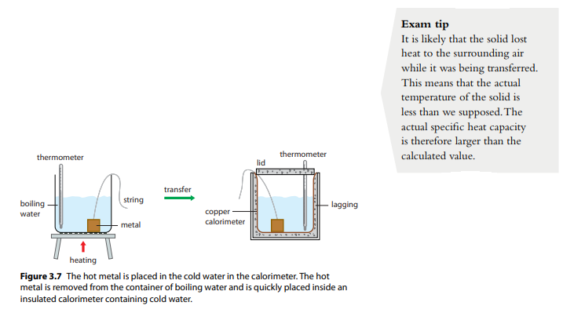Un solide est placé dans un récipient d'eau chaude et on lui laisse le temps d'atteindre une température constante. La température du solide est donc celle de l'eau et est enregistrée. Le solide est ensuite transféré dans un calorimètre de capacité calorifique spécifique et de température initiale connues, qui contient un liquide tel que de l'eau (figure 3.7). Le calorimètre est isolé. La température finale de l'eau est enregistrée une fois l'équilibre thermique atteint.

Par exemple, considérons une masse de 0,400 kg d'un solide à 80 °C que l'on place dans un calorimètre en cuivre de 100 g contenant 800 g d'eau à 20 °C. La température finale de l'eau est mesurée à 22 °C. A partir de ces valeurs, on peut déduire la capacité calorifique spécifique du solide comme suit :

En utilisant Q = m c ΔT, la quantité d'énergie thermique (en joules) perdue par le solide est :

Q = 0,400 × c × (80 − 22) = 23,2 c.

La quantité d'énergie thermique acquise par le calorimètre (voir le tableau 3.1 pour la valeur de c pour le cuivre) et l'eau est :

0,100 × 385 × (22 − 20) + 0,800 × 4200 × (22 − 20) = 6797 J eau du calorimètre En égalant les deux, nous trouvons que c = 293 J kg−1 K−1. La même méthode peut être appliquée pour mesurer la chaleur latente spécifique de fusion de la glace. Pour cela, placez une quantité de glace à 0 °C (la glace doit donc provenir d'un mélange avec de l'eau à 0 °C) dans un calorimètre contenant de l'eau à quelques degrés au-dessus de la température ambiante. Séchez la glace avant de la mettre dans le calorimètre. La masse de la glace peut être déterminée en pesant le calorimètre à la fin de l'expérience. Par exemple, supposons que 25,0 g de glace à 0,00 °C soient placés dans un calorimètre en aluminium de masse 250 g contenant 300 g d'eau à 24,0 °C. La température de l'eau est mesurée à intervalles réguliers jusqu'à ce que la température atteigne une valeur minimale de 17,0 °C. Le calorimètre et l'eau ont perdu de la chaleur, que la glace a reçue. Chaleur perdue par le calorimètre et l'eau :

0,250 × 900 × (24 − 17) + 0,300 × 4200 × (24 − 17) = 10 395 J

Chaleur reçue par la glace :

0,025 × LF + 0,025 × 4200 × 17 = 0,025 × LF + 1785

L'équation des deux donne : 1785 + 0,025 × LF = 10 395 ⇒ L ≈ 344 kJ kg−1

**Nature de la science**

Les modèles changent. Comme déjà mentionné, la chaleur était autrefois considérée comme un fluide (calorique). La conservation de l'énergie était une conséquence naturelle de ce modèle de chaleur : un corps perdait une certaine quantité de fluide et un autre en gagnait. L'énergie a été conservée. Ainsi, le concept de chaleur en tant que fluide semblait naturel. Mais il y a des phénomènes qui ne peuvent pas être expliqués avec cette simple image. D'une part, si la chaleur est un fluide, elle doit avoir une masse. Ainsi, lorsque la chaleur quitte un corps, le corps doit perdre de la masse. Ceci n'est pas observé, donc la théorie calorique doit être fausse. La théorie a de nombreux autres défauts et a été abandonnée au 19ème siècle. Un problème majeur est qu'il ne tient pas compte de la théorie atomique de la matière. La théorie que nous utilisons maintenant est basée sur la mécanique statistique, qui utilise la théorie des probabilités pour prédire le comportement moyen d'un très grand nombre de particules.

**Testez-vous**

1 Un corps chaud est mis en contact avec un corps plus froid jusqu'à ce que leurs températures soient identiques. Supposons qu'aucun autre corps ne se trouve à proximité.

a Discutez si l'énergie perdue par un corps est égale à l'énergie gagnée par l'autre.

b Discutez si la chute de température d'un corps est égale à l'augmentation de température de l'autre.

2 a Un corps de masse 0,150 kg voit sa température augmentée de 5,00 °C lorsqu'on lui fournit 385 J d'énergie. Calculer la capacité calorifique spécifique du corps.

b Un autre corps de masse 0,150 kg voit sa température augmentée de 5,00 K lorsqu'on lui fournit 385 J d'énergie. Calculez la capacité calorifique spécifique de ce corps.

3 Un calorimètre de masse 90 g et de capacité calorifique spécifique 420 J kg−1 K−1 contient 310 g d'un liquide à 15,0 °C. Un réchauffeur électrique évalué à 20,0 W réchauffe le liquide à 19,0 ° C en 3,0 min. En supposant qu'il n'y a pas de pertes d'énergie dans l'environnement, estimez la capacité calorifique spécifique du liquide.

**4 Un calorimètre pour lequel mc = 25 J K−1 contient 140 g de liquide. Un thermoplongeur est utilisé pour fournir de l'énergie à un taux de 40 W pendant une durée totale de 4,0 min. La température du liquide augmente de 15,8 °C. Calculer la capacité calorifique spécifique du liquide.**

**Énoncez une hypothèse formulée pour arriver à ce résultat.**

5 Une voiture de masse 1360 kg descend d'une colline d'une hauteur de 86 m à une vitesse constante. En supposant que toute l'énergie potentielle gravitationnelle perdue par la voiture sert à chauffer les freins, estimez l'augmentation de la température des freins. (Il faut 16 kJ d'énergie pour augmenter la température des tambours de frein de 1 K ; ignorer les pertes d'énergie vers l'environnement.)

6 Un radiateur en fer d'une capacité calorifique spécifique de 450 J kg−1 K−1 a une masse de 45,0 kg et est rempli de 23,0 kg d'eau d'une capacité calorifique spécifique de 4200 J kg−1 K−1.

a Déterminez l'énergie nécessaire pour augmenter la température du système radiateur-eau de 1 K.

b Si l'énergie est fournie au radiateur au taux de 450 W, calculez combien de temps il faudra pour que la température augmente de 20,0 °C.

7 Quelle quantité de glace à −10 °C faut-il verser dans une tasse contenant 300 g d'eau à 20 °C pour que la température de l'eau descende à 10 °C ? La tasse elle-même a une masse de 150 g et est fabriquée en aluminium. Supposons qu'aucune énergie n'est perdue dans l'environnement.

8 La surface d'un étang d'une superficie de 20 m2 est recouverte de glace d'une épaisseur uniforme de 6 cm. La température de la glace est de −5 °C. Calculez la quantité d'énergie nécessaire pour faire fondre cette quantité de glace dans de l'eau à 0 °C. (Prenez la densité de la glace à 900 kg m−3.)

9 Le rayonnement solaire tombe sur la surface gelée d'un étang à un taux de 600 W m−2. La température de la glace est de 0 °C.

a Calculez combien de temps il faudra pour faire fondre une couche de glace de 1,0 cm d'épaisseur. (Prenez la densité de la glace à 900 kg m−3.)

b Expliquez pourquoi la masse réelle de glace qui fond est inférieure à votre réponse à a.

10 a Calculez la quantité d'énergie nécessaire pour réchauffer initialement 1,0 kg de glace à −10 °C en glace à 0 °C.

b Calculez la quantité d'énergie nécessaire pour faire fondre la glace à 0 °C.

c Calculez la quantité d'énergie nécessaire pour augmenter encore la température de l'eau de 0 °C à 10 °C.

d Indiquez à quelle étape (réchauffement de la glace, fonte de la glace, réchauffement de l'eau) le besoin énergétique est le plus important.

11 De la glace à 0 °C est ajoutée à 1,0 kg d'eau à 20 °C, en la refroidissant à 10 °C. Déterminez la quantité de glace ajoutée.

12 Une quantité de 100 g de glace à 0 °C et 50 g de vapeur à 100 °C sont ajoutés dans un récipient contenant 150 g d'eau à 30 °C. Déterminez la température finale dans le récipient. Ignorez le conteneur lui-même dans vos calculs.